Утверждаю
Операционный Директор
_______ _______
«_____» _______ 20__г.

Инструкция по охране труда и технике безопасности для стропальщиков обслуживающих грузоподъемные краны.

- Что должен знать стропальщик:

  - Назначение, характеристику и принцип действия обслуживаемых грузоподъемных кранов;
  - Требования к месту установки стреловых кранов;
  - Определения веса груза, предназначенного для подъема и перемещения;
  - Правила строповки, подъёма и перемещения грузов;
  - Условную сигнализацию для машинистов-крановщиков;
  - Виды и конструкции съемных грузозахватных приспособлений (СГП) и вспомогательных приспособлений;
  - Порядок подбора и применения СГП и вспомогательных приспособлений в зависимости от груза;
  - Выбраковку стальных канатов;
  - Сроки осмотра, клеймления, СГП, и их крепление;
  - Порядок складирования и меры безопасности;
  - Инструкции для стропальщика, ПТБ.

- Что должен уметь стропальщик

  - Определять вес груза по таблице весов;
  - Определять способ строповки груза согласно схем строповки;
  - Определять грузоподъемность крана при любом вылете стрелы по указанию на стрелке;
  - Выбирать и подготавливать место укладки груза и правильно его укладывать и растроповывать;
  - Выбирать необходимое съемное грузозахватное приспособление в зависимости от вида перемещаемого груза, его габаритов и угла между ветвями грузозахватных приспособлений.
  - Подготовить к работе съемные грузозахватные и вспомогательные приспособления;
  - Правильно подвешивать СГП на разные крюки;
  - Правильно производить подъем, перемещение грузов, его укладку;
  - Подавать сигналы машинисту крана.
  - Осматривать и выбраковывать СГП, и вспомогательные приспособления
  - Соблюдать производственные инструкции, правила Госгортехнадзора, ТБ, промсанитарии и противопожарной безопасности;
  - Оказывать первую помощь пострадавшему.

- Кто может работать стропальщиком.

  - Стропальщики предназначаются для обвязки, зацепки грузов, перемещаемых кранами.
  - Назначаются из числа работников не моложе 18-ти лет, обученных по специальной программе, сдавших экзамены и получивших удостоверение на право производства этих работ.
  - Обязанности стропальщика могут выполнять и рабочие других профессий, но после обучения и получения удостоверения.

- Кому подчиняется стропальщик при выполнении работ.

  - При выполнении погрузочно-разгрузочных работ стропальщик подчиняется лицу, ответственному за безопасное производство работ по перемещению грузов крана.

- Обязанности стропальщика перед началом работ.

  - Перед началом работ стропальщик должен:
  - Подобрать грузозахватные приспособления (ГЗП) соответствующие массе и характеру поднимаемого груза;
  - Стропы подбираются так, чтобы угол между ветвями не превышал 90º;
  - Проверить исправность ГЗП и наличие на них клейма или бирки с обозначением номера, собственной и предельной массы поднимаемого груза;
  - Проверить освещение рабочего места;
  - Просмотреть место укладки груза.

- Обязанности стропальщика при производстве работ.

  - Обвязывать и зацеплять груз стропальщик должен в соответствии со схемами строповки;
  - Если редко поднимаемые грузы не имеют схем строповки, их подъем выполняют под руководством ответственного за безопасное производство работ по перемещению грузов кранами;
  - Массу грузов проверяют по списку перечня или по маркировке;
  - Если сам стропальщик не может определить массу груза, он должен узнать это у ответственного за безопасное производство работ по перемещению грузов кранами;
  - Стропы накладывают на основной массив груза без углов, применяя подкладки, чтобы не повредить стропы;
  - Обвязывают груз так, чтобы исключилась возможность падения отдельных его частей и, обеспечивалось устойчивое положение при перемещении;
  - Длинномерные грузы закрепляют не менее чем в 2-х местах;
  - Железобетонные плиты и изделия за все имеющиеся петли;
  - При использовании 2-х плечих кранов необходимо чтобы нагрузка распространялась одинаково на оба плеча равномерно.
  - При подъёме груза 2-мя кранами работают под обязательным руководством лица, ответственного за безопасное производство работ по перемещению грузов кранами;
  - Стропальщик лично подает сигнал крановщику на подъем груза;

- Обязанности стропальщика при подъеме и перемещении грузов кранам.

  - Перед каждой операцией по подъему и перемещению груза, стропальщик должен лично подать соответствующий сигнал машинисту или сигнальщику;
  - Перед подачей сигнала;
  - Убедиться, что груз надежно закреплен и во время подъема не сможет за что-либо зацепиться;
  - Проверить, нет ли на грузе незакрепленных деталей или инструментов;
  - Что груз не присыпан грунтом , не зажат чем либо;
  - При подъёме труб, особенно большого диаметра, убедиться в отсутствии в них земли , льда или посторонних предметов , которые могут упасть
  - Убедиться в отсутствии людей возле крана, на неповоротной платформе его в зоне опускания стрелы и груза, а затем самому выйти из опасной зоны;
  - Перед подъемом груза стреловым самоходными кранами необходимо проверить по указателю грузоподъемности, что вылет стрелы соответствует массе поднимаемого груза;
  - При подъеме груза 2-мя кранами, обвязывают и подвешивают груз под непосредственным руководством лица, ответственного за безопасное проведение работ.

- Действия стропальщика при опускании и расстроповке груза.

  - Перед началом работ по перемещению груза краном, стропальщик обязан предварительно осмотреть место, на которое будет опускаться груз, и убедиться в невозможности падения, опрокидывания и сползания груза с этого места;
  - На места установки груза укладывают прочные прокладки для удобства извлечения стропов из-под груза;
  - Снимают стропы или крюка лишь после того, как груз будет надежно установлен, а при необходимости и закреплен;
  - Запрещается устанавливать груз на временные перекрытия, трубы или другие места, предназначенные для укладки груза.
  - Стропальщик может находиться возле груза, если груз находиться на высоте не более 1 метра от уровня площадки, на которой находиться стропальщик.

- Требования безопасности при подъеме и перемещении длинномерных грузов.

  - Длинномерные грузы разрешается переносить только на площадках или территориях с ровным покрытием;
  - Груз необходимо предварительно увязывать в пакет;
  - Груз поднимают осторожно без рывков, постоянно увеличивая обороты двигателя;
  - При подъеме и транспортировке груз удерживают от раскачивания и кручения с двух сторон оттяжками из пенькового каната или троса сопровождающие лица (стропальщики);
  - При разгрузке и погрузке труб, бревен и других длинномерных грузов, должны быть приняты меры против самопроизвольного скатывания их со штабелей или транспортных средств;
  - Запрещается перед разгрузкой труб или бревен со стеллажей или транспортных средств извлекать стойки, удерживающие со стороны противоположной месту разгрузки.

- Приемы подъема груза, масса которого близка к предельной грузоподъемности автопогрузчика.

  - Груз, масса которого близка к предельной грузоподъемности погрузчика, поднимают сначала на 20-25 см, проверяя:
- правильность натяжения
b) устойчивость крана;
c) проверяют действие механизмов и тормозов.
  - При обнаружении дефектов или неисправностей, груз медленно опускают, устраняют неисправности, затем поднимают на необходимую высоту.

- Какие операции и виды работ запрещается делать стропальщику при выполнении работ

  - Производить строповку груза, массу которого он не знает или, если она превышает грузоподъемность крана;
  - Использовать поврежденные или не маркированные съемные грузозахватные приспособления или тару;
  - Связывать канат узлом;
  - Обвязывать и зацеплять груз способами не указанными в схеме строповки; применять при строповке не предусмотренные схемами ломы, штыри и т.д.
  - Зацеплять поддоны с мелкими деталями без ограждения;
  - Подвешивать на крюк крана груз ближе 30 метров от линии электропередач без наряда допуска ответственного лица, назначенного приказом;
  - Поправлять стропы на поднимаемом грузе ударами молотка, лома и т.д.

- Порядок подачи сигналов крановщику

  - Пред каждой операцией по подъему и перемещению груза, стропальщик должен подать сигнал машинисту или сигнальщику;
  - При работе нескольких стропальщиков сигнал подает старший стропальщик;
  - Перед подачей сигнала стропальщик долен:
    - убедиться в отсутствии людей возле крана, в зоне перемещения и опускания груза;
    - нет ли вокруг опасной зоны в радиусе работы крана.

- Сигнальщик, его роль и условия назначения

  - Сигнальщик назначается из число опытных стропальщиков для передачи сигналов стропальщика машинисту крана (крановщику), если зона, обслуживаемая краном не обозревается из кабины крановщика;
  - Сигнальщик назначается лицом ответственными за безопасное производство работ по перемещению грузов кранами.

- Что запрещается стропальщику при подъеме и перемещении грузов кранами

  - Находиться на грузе;
  - Находиться под поднятым грузом;
  - Оттягивать груз руками;
  - Находиться в ж/д вагоне или платформе, прицепе при работе с грейдерными кранами;
  - Разгружать и погружать автомашины если в кузове имеется люди.
  - Продолжать работу, если во время подъема или перемещения груза стропальщик заметит неисправность в строповке или кране.
  - Находится возле грузов во время его подъема или опускания, если груз находится на высоте более 1-го метра от уровня площадки, где находится стропальщик.

- Действия стропальщика при появлении посторонних людей в зоне работы крана

  - При размещении крана на площадке устанавливают ОПАСНУЮ ЗОНУ ОБЛУЖИВАНИЯ КРАНА, которая определяется наибольшим вылетом стрелы или наибольшим участком кранового пути;
  - Опасные зоны для нахождения людей во время подъема и перемещения груза – это расстояние по горизонтали от возможного места падения груза при его перемещении краном. При высоте подъема груза до 20-ти метров – это расстояние не менее 7-ми метров;
  - Опасная зона должна быть ограждена флажками или другим способом;
  - При появлении посторонних людей в опасной зоне, стропальщик должен дать команду крановщику к прекращению подъема или перемещения груза, убрать посторонних людей из опасной зоны и возобновить работу.

- Рекомендуемая знаковая сигнализация при перемещении грузов кранами

Операция | Рисунок | Сигнал
Поднять груз или крюк | 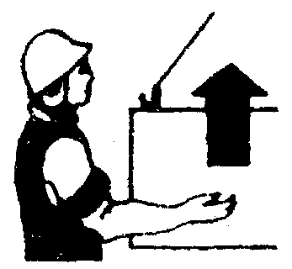 | Прерывистое движение рукой вверх на уровне пояса, ладонь обращена вверх, рука согнута в локте
Опустить груз или крюк |  | Прерывистое движение рукой вниз перед грудью, ладонь обращена вниз, рука согнута в локте
Передвинуть кран (мост) | 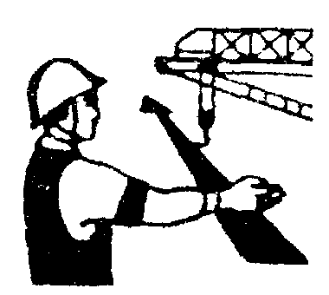 | Движение вытянутой рукой, ладонь обращена в сторону требуемого движения
Передвинуть тележку | 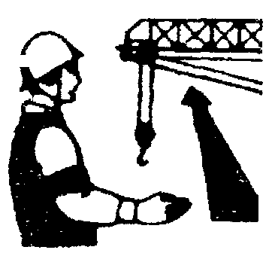 | Движение рукой, согнутой в локте, ладонь обращена в сторону требуемого движения тележки
Повернуть стрелу |  | Движение рукой, согнутой в локте, ладонь обращена в сторону требуемого движения стрелы
Поднять стрелу | 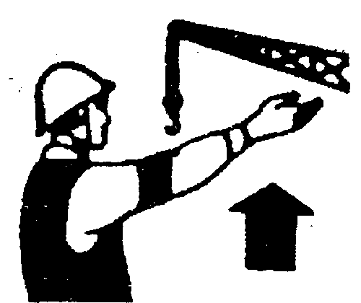 | Движение вверх вытянутой рукой, предварительно опушенной до вертикального положения, ладонь раскрыта
Опустить стрелу |  | Движение вниз вытянутой рукой, предварительно поднятой до вертикального положения, ладонь раскрыта
Стоп (прекратить подъем или передвижение) | 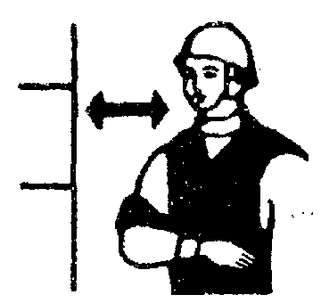 | Резкое движение рукой вправо и влево на уровне пояса, ладонь обращена вниз
Осторожно (применяется перед подачей какого-либо из перечисленных выше сигналов при необходимости незначительного перемещения) |  | Кисти рук обращены ладонями одна к другой на небольшом расстоянии, руки при этом подняты вверх

* Рекомендуемая форма стропальщика: жилет и каска — желтого цвета, рубашка — голубого, повязка — красного.

